Коррупция (от лат. corruptio – подкуп) – злоупотребление предоставленными  полномочиями для получения собственной выгоды (Международная организация Transparency International).  В Российской Федерации в 2008 году коррупция получила свое официальное  определение.  Традиционно, когда мы говорим о коррупции, мы подразумеваем преступление. Но коррупция может встречаться в форме правонарушений, за которые также предусмотрена ответственность.  Коррупция может принимать различные формы: злоупотребление своим положением, использование полномочий, если они связаны с извлечением выгоды для себя или третьих лиц (различных групп, организаций, объединений, политических партий), дача и получение взятки, коммерческий подкуп. Мы чаще всего встречаемся с бытовой коррупцией, которая может сопутствовать нашей повседневной жизни. Взятки за места в детских садах и поступление в вузы, подношения врачам, откуп сотрудникам ДПС, «откаты» за получение заказов и др.  Решая отдельно взятую проблему с помощью коррупции, соглашаясь с коррупцией, мы ухудшаем не только свое положение, но и положение других. Мы жалуемся на волокиту и бюрократизм нашей системы, но зачем ее менять, если за быстрое прохождение бюрократических барьеров чиновник может получить «дополнительный доход».  Не забывайте, коррупция не только приносит вред обществу, но и не гарантирует результата! Ведь в коррупционной схеме выигрывает тот, кто может дать больше.  Злоупотребление должностными полномочиями в сфере государственного и муниципального управления  В данном случае речь идет о том, что должностное лицо использует свои полномочия не на благо обществу и государству, а для своей выгоды. Злоупотребление может быть как самостоятельным коррупционным преступлением, так и сопровождать взяточничество.  Приемная комиссия в институте. Председатель спрашивает абитуриента: - Молодой человек, а почему вы выбрали для поступления именно этот институт? - Не задавай глупых вопросов, папа. Анекдот  Превышение должностных полномочий  Это еще одно коррупционное преступление в государственной и муниципальной сфере. Оно встречается тогда, когда должностное лицо понимает, что не имеет права принимать то или иное решение, подписывать документы, выдавать справки, но умышленно делает это. В этом случае должностное лицо присваивает себе полномочия, которых у него на самом деле нет.  Пример: Главный врач государственного учреждения здравоохранения под угрозой негативных последствий для подчиненных в виде снижения надбавок и увольнения, потребовала от подчиненных собрать часть планируемой к выдаче сотрудникам премии из фонда экономии зарплаты в размере 75 000 рублей и передать ей, что последние, опасаясь угрозы, выполнили; она же,  Чтобы решить вопрос без дачи взятки, необходимо:  1. Четко представлять себе этапы всего процесса: начиная от обращения к ответственному работнику и заканчивая получением необходимого результата. Определить желаемый результат нужно заранее.  2. Самостоятельно изучить всю возможную информацию (в этом могут помочь Интернет и бесплатные юридические консультации). Начать можно с имеющегося опыта других граждан и консультирования в государственных органах, но в обязательном порядке проверить полученную информацию, посмотрев соответствующие нормативные акты, которые могут измениться. Возможно обратиться за консультацией и в Юридическую клинику ФГБОУ ВО ВГУВТ.  3. Определить должностное лицо или орган, в который Вам нужно обращаться, выяснить, когда ведется прием граждан именно по Вашему вопросы, обязательно ли Ваше личное присутствие, или Вы можете обратиться по почте. Эту информацию можно найти в административных регламентах, которые размещаются на сайтах соответствующих органов.  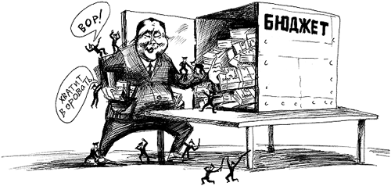 | Все мы платим различные налоги, но, отдавая определенную часть дохода государству, мы предполагаем, что оно обеспечивало реализацию социальных услуг: образования, здравоохранения, создания инфраструктуры, обеспечения безопасности.  Не секрет, что коррупция существует с момента возникновения власти. И бороться с ней пытались издревле.  Так, Иван IV Грозный в 1550 году ввел в Судебнике ответственность судей за должностные преступления. Известен случай, когда царь велел казнить дьяка, получившего взятку в виде жареного гуся, нашпигованного монетами.  Сегодня к числу коррупционных преступлений относятся разнообразные преступления. Рассмотри некоторые из них.  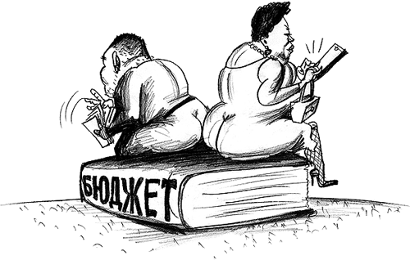  под угрозой негативных последствий для кассира, потребовала выдать четырем сотрудникам денежные средства в меньшем размере, чем им начислено за выполнение государственных контрактов, а разницу в 55506,39 рублей передать ей. Опасаясь угроз, кассир выполнила ее требования.  Сложный случай: взяточничество!  Взятка – это деньги или материальные ценности, даваемые должностному лицу как подкуп, как оплата караемых законом действий. (Словарь С.И. Ожигова).  В настоящее время сюда следует добавить и выгоды имущественного характера в пользу взяткодателя или представляемых им лиц.  Внимание!!! Взятка всегда остается взяткой, вне зависимости от ее размера, даже если должностное лицо получило взятку-благодарность на сумму меньше 3000 рублей, это все равно будет преступлением.  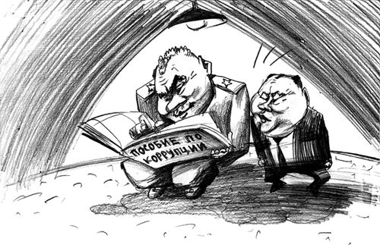  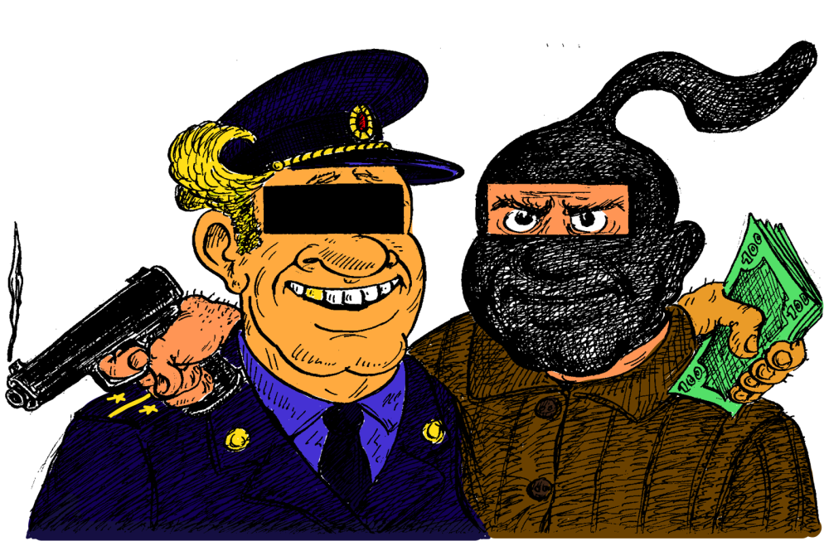  Куда обратиться?  В том случае, если Вы столкнулись с фактом взятничества, Вы можете сообщить об этом :  - В Службу безопасности Университета (Тел.436-11-75, E-mail: bezopasnost@vgavt-nn.ru)  - Проректору по безопасности (тел. 432-10-36, Email: butchenko@vgavt-nn.ru)  - В отдел по экономической безопасности и противодействию коррупции ГУ МВД России по Нижегородской области (268-56-36, protivkorrupcii@bk.ru)  - В Приволжское следственное управление на транспорте СК РФ (432-13-70, с.т. 8-908-757-30-30 (круглосуточно))  - В Приволжскую транспортную прокуратуру (тел. 435-19-10 , телефон дежурного прокурора: 8-910-796-59-45)

